代码分析
1.导航效果截图：
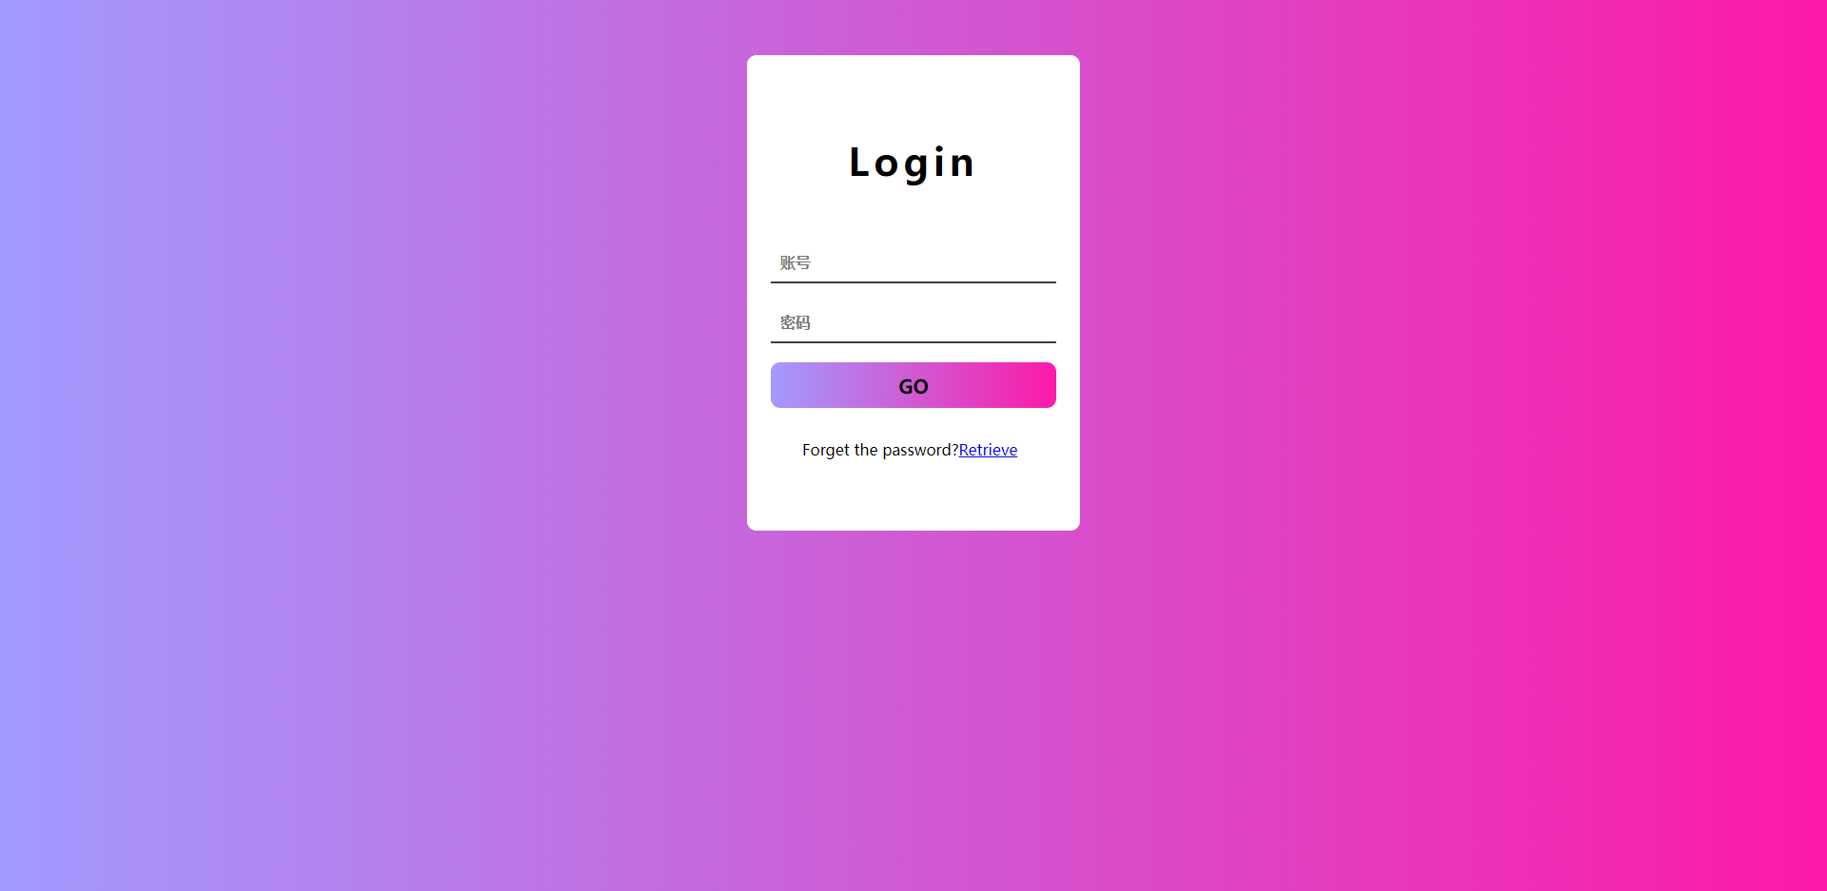
这是一个登录界面的案例。
特点：色彩搭配极具高级感，借鉴了国外网站的登录界面风格。
2.页面结构分析：
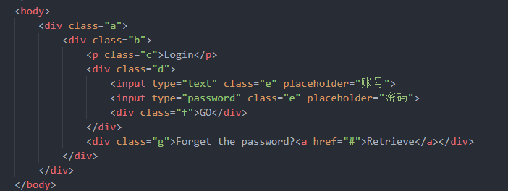
本例使用了一个类名为a的div标签作为盒子，类名为a的div标签包含类名为b的div标签。b中包含一个p标签一个类名为d的div标签和类名为g的div标签。d中包含两个input标签一个类名为f的div标签。
3.样式分析：
（1）页面初始化：
设置body基本样式，背景色使用linear-gradient(to left,#fd19a8,#a29bfe);设置渐变色，body采用弹性布局，设置body中子元素水平居中。
- 整体内容的样式：
a盒子作为登录表单的最外层盒子，设置具体宽高，背景色为白色，设置圆角，该盒子也设置弹性布局，盒子内子元素设置水平垂直居中。b盒子作为包裹表单元素的盒子，设置了超出隐藏，c盒子设置了字体的一下常见样式。e标签设置了取消轮廓和设置下边框样式，即outline: none;和border-bottom: 2px solid rgb(60, 60, 70);f标签设置内边距为12px撑开自身宽度，背景色设置了渐变色，即background-image: linear-gradient(to left,#fd19a8,#a29bfe);
4.总结：
整个项目所有的元素都是采用了bfc的原则进行布局，bfc即 （Block Formatting Context）格式化上下文，是Web页面中盒模型布局的CSS渲染模式，指一个独立的渲染区域或者说是一个隔离的独立容器。为什么需要bfc？是因为每个块状元素，即每个盒子都会有其内边距，外边距等元素，如若不采取此原则，则会造成样式污染的现象，即一个元素影响另一个元素。无论是页面特效，页面布局，以及其他更多复杂的项目，都需要遵循盒模型的规则去使用其中的属性。

